Конспект по художественно - эстетическому развитию (пластилинография) «День Победы. Вечный огонь».

Воспитатель Ильичёва А.

Цель: дать представление о празднике День Победы. Закрепить у детей навыки работы с пластилином. Выполнение открытки к празднику 9 мая, посредством лепки.
Задачи:
- формирование навыков работы с пластилином, пробуждение интереса к лепке;
- закрепление приемов (скатывания, надавливания, размазывания) и создание с их помощью сюжетных картин;
- развитие мелкой моторики;
- воспитание патриотических чувств и чувства уважения к ветеранам ВОВ, воспитывать аккуратное выполнение работы, терпения.
Материалы: иллюстрации с изображением атрибутики праздника День Победы, образец, картон, пластилин, стеки, салфетки.
Ход занятия:
I Организационный момент.
- Ребята, какой важный праздник мы отмечаем в мае?
- Сейчас я вам прочитаю стихотворение, а послушайте очень внимательно.
ДЕНЬ ПОБЕДЫ
День Победы 9 Мая –
Праздник мира в стране и весны.
В этот день мы солдат вспоминаем,
Не вернувшихся в семьи с войны.
В этот праздник мы чествуем дедов,
Защитивших родную страну,
Подарившим народам Победу
И вернувшим нам мир и весну!
(Н. Томилина)

II. Основная часть.
- Ребята посмотрите пожалуйста, на эти картинки, как вы думаете, к какому празднику это относится?
- Сейчас я вам немного расскажу об этом празднике.
- 9 мая мы все отмечаем Великий праздник - День Победы. В этот день наша страна победила в страшной и долгой войне. За свободу нашей Родины боролись смелые солдаты, многие из них погибли. Тех, кто выжил в этой войне, называют ветеранами. В этот праздник их поздравляют, дарят цветы, благодарят за то, что они защитили нашу страну от врагов.
- Какой праздник отмечает наша страна 9 мая?
- Что случилось в этот день?
- Кто боролся за свободу нашей родины?
- Кого называют ветеранами?
- Кого поздравляют и благодарят в этот праздник?
- От кого защитили нашу страну ветераны?
Физкультурная минутка
«Стойкий оловянный солдатик»
Наклонитесь все вперед,
А потом наоборот.
Влево, вправо наклонитесь,
Наклоняйтесь, не ленитесь!
На одной ноге постой-ка,
Будто ты солдатик стойкий.
Руки ты прижми к груди,
Да смотри, не упади!
Руки вверх, руки в бок,
И на месте - скок, скок, скок!
Носом вдох, а выдох ртом.
Дышим глубже, а потом…
Марш на место не спеша.
- Сейчас посмотрите, у вас есть листы картона, вам нужно сначала взять красный цвет, и мы с вами сделаем пламя нашего огня.
- Возьмите маленький кусок пластилина, раскатайте его на доске, что бы у вас получилась колбаска.
- Потом накладывайте ее на наш картон, и пальцами расплющивайте и растирайте пластилин, как будто это у нас огонь.
- С помощью стеки вы можете обрезать и сделать ровно его. (Показываю, прохожу, смотрю, и помогаю детям которым требуется помощь).
- Теперь делаем второй язык огня, он у нас будет чуть ниже, и смотреть в сторону.
- Возьмите маленький кусок пластилина, раскатайте его на доске, что бы у вас получилась колбаска.
- Потом накладывайте ее на наш картон, и пальцами расплющивайте и растирайте пластилин, как будто это у нас огонь.
- С помощью стеки вы ожжете обрезать и сделать ровно его. (Показываю, позже прохожу, смотрю, и помогаю детям которым требуется помощь).
- Теперь делаем третий язык огня, он у нас будет на таком же уровне, как и второй и будет смотреть в другую сторону.
- Возьмите маленький кусок пластилина, раскатайте его на доске, что бы у вас получилась колбаска.
- Потом накладывайте ее на наш картон, и пальцами расплющивайте и растирайте пластилин, как будто это у нас огонь.
- С помощью стеки вы ожжете обрезать и сделать ровно его. (Показываю, позже прохожу, смотрю, и помогаю детям которым требуется помощь).
- Теперь мы с вами сделаем звезду, на которой у нас и будет стоять этот огонь.
- Возьмите жёлтый цвет, сделайте из нее четыре маленькие колбаски, и расплющивайте так же на листе картона, сразу же под огнем. (Показываю, позже прохожу, смотрю, и помогаю детям которым требуется помощь).

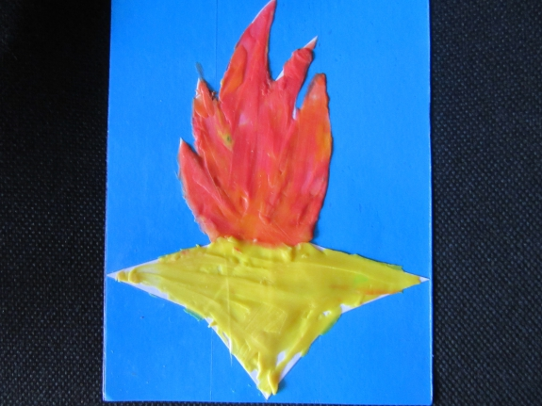
III. Итог занятия.
Выставка работ!
- Какие вы молодцы! У вас получились очень красивые открытки!
- Давайте вспомним, о чем мы с вами говорили?
- Кто запомнил, в честь какого праздника мы с вами сделали открытки?
- Что для вас было самым сложным?
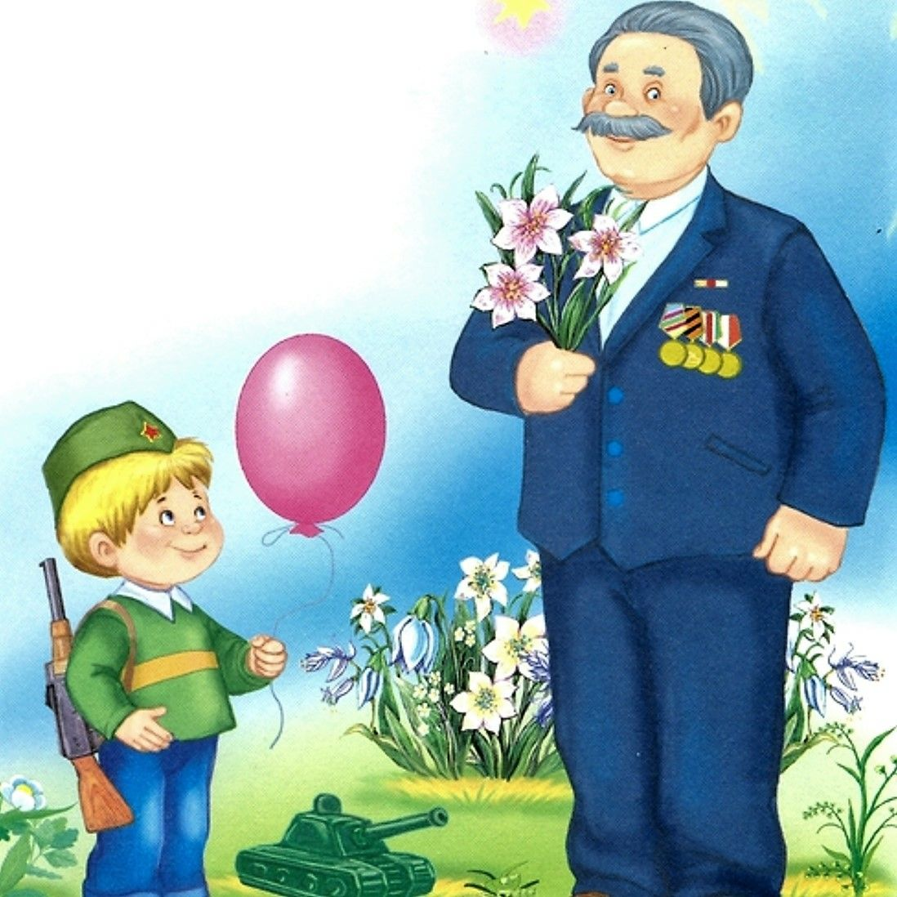
- Что на занятии вам больше всего понравилось?

